ALUR OPEN RECRUITMENT
HIMPUNAN MAHASISWA JURUSAN MANAJEMEN
UIN MAULANA MALIK IBRAHIM MALANG
MASA KHIDMAT 2016-2017

- Tahap pendaftaran (Pengumpulan Berkas)
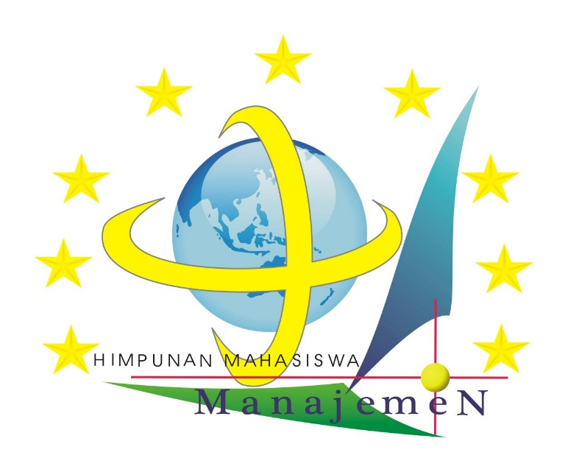
- Pengumpulan berkas diikuti dengan syarat-syarat yang sudah ada pada pamflet
- Jadwal pengumpulan berkas tgl 18 – 24 Maret 2016
- Jadwal pelayanan pengumpulan berkas :
Hari senin-selasa : Jam 14.00 – 17.00
Hari sabtu-minggu : Jam 10.00-15.00
- Pengumpulan berkas di Kantor HMJ Manajemen Gd. SC Lt.3
- Tahap Pengumuman tgl 26 Maret 2016
Bisa diakses melalui :
- Website Fakultas Ekonomi UIN Maliki Malang
- Facebook FMT UIN Maliki Malang 2015
FMT UIN 2014

- Tahap selanjutnya mengikuti Alur OPREC yang tertera di Brosur

Ttd

Bustanul Ulum
Director

